# 您是否在打卡时遇到如下情况？本程序帮您一键轻松打卡。请仔细阅读使用说明。

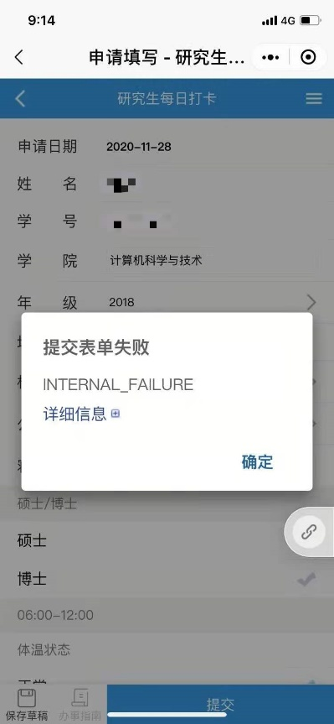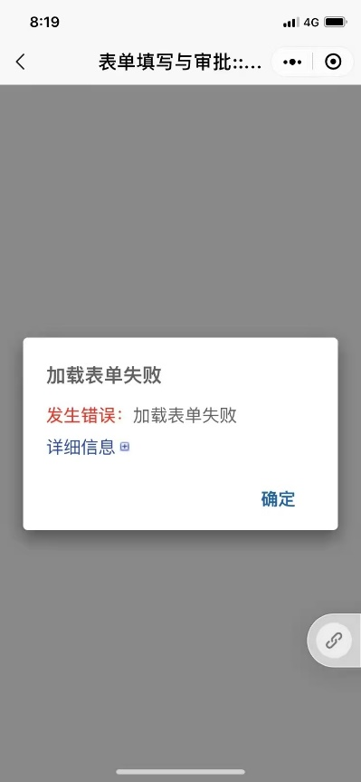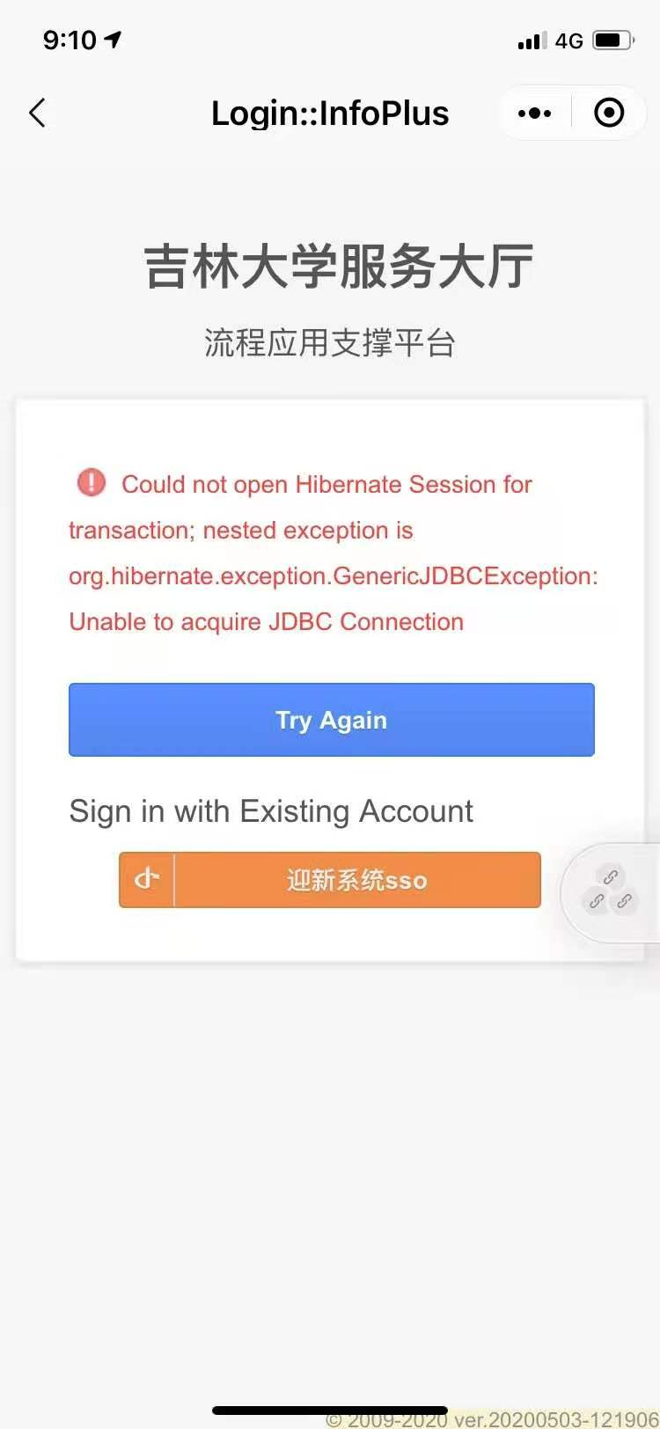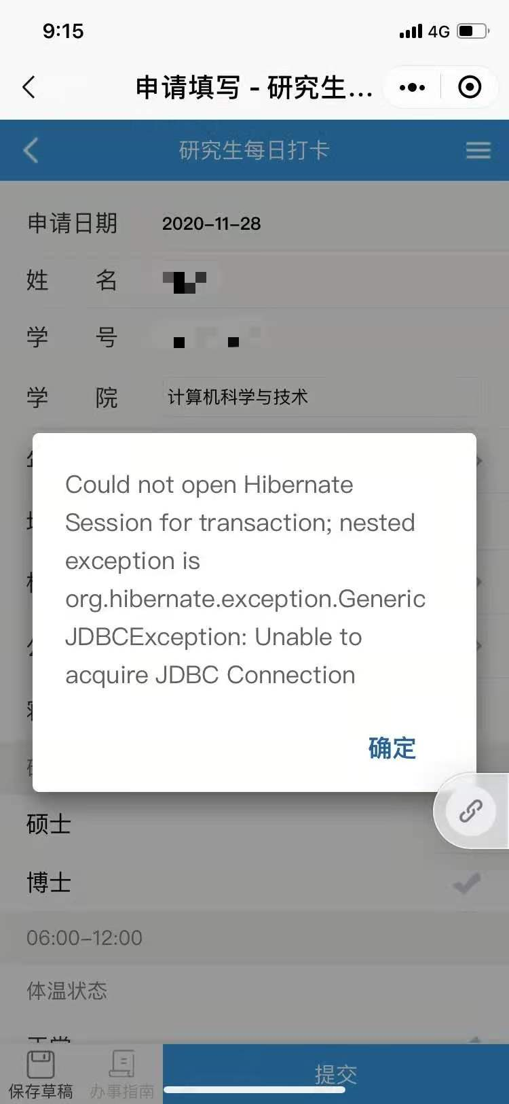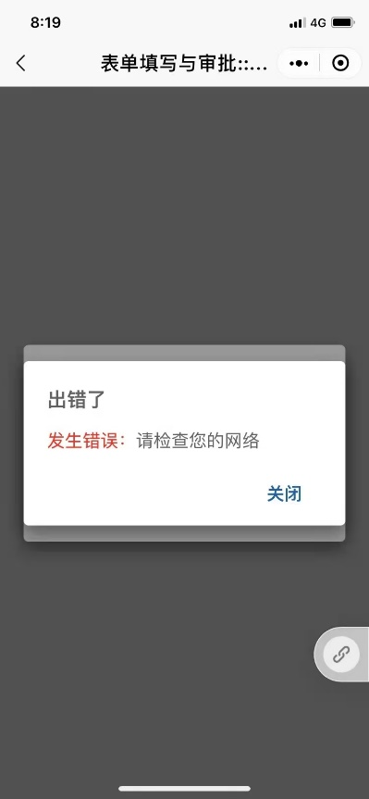

# 首先请连接校园网。

请（右键-打开方式-记事本）用记事本打开info.json文件以及config目录下的config.json文件（./config/config.json）。

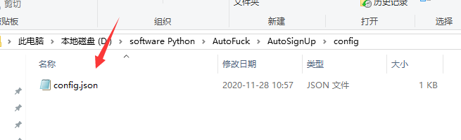

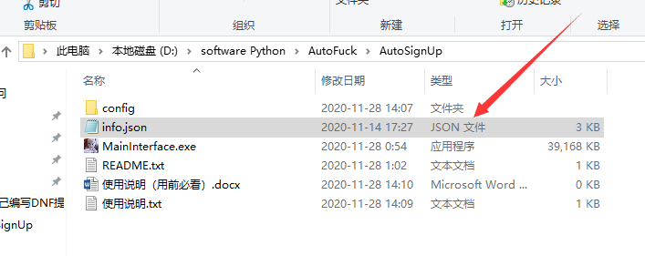

按照info.json文件下的填写说明，正确填写config.json文件。

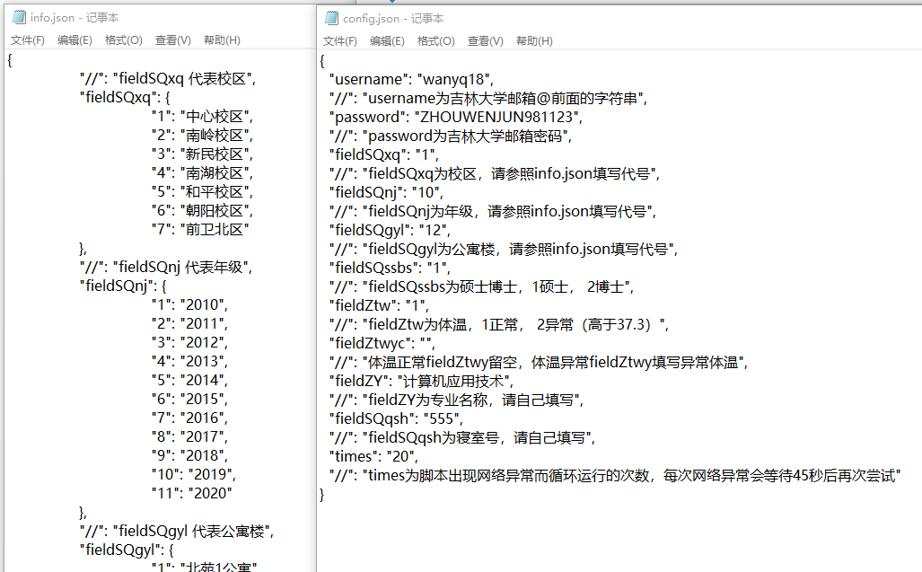

**以上过程只需第一次填写一次即可！！！此配置只需要填写一次！！！！！！！！下次即可一键火速（多人）打卡！！！！**

之后请在打卡时间段内，打开MainInterface.exe，点击打卡即可。

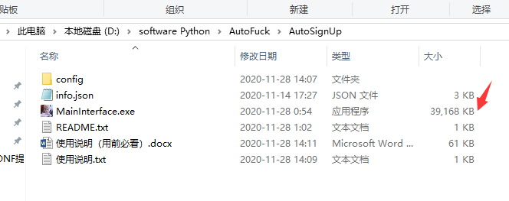

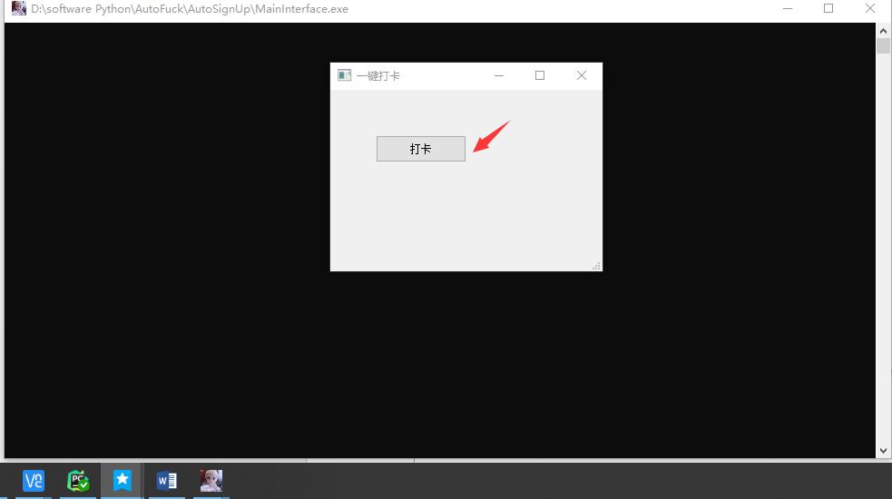

显示打卡成功即可。

若想一键打多人卡，仅需在config目录下创建不同人的configXXXXX.json文件即可，文件名随意起但不能相同。

